Schule
Klasse
Tischnummer

Station
„Was ist gleich?“
Teil 2

Arbeitsheft

Teilnehmercode

Liebe Schülerinnen und Schüler!

In diesem Arbeitsheft wird nun die Deutung von "gleich schwer" näher betrachtet, da ihr mit einer Waage und Gewichten arbeitet. Die Gewichte sind Münzen, die ihr bereits aus dem vorherigen Teil kennt. Sind gleich viele Münzen auf jeder Seite einer Waage gleich schwer?

Wichtig: Bearbeitet bitte alle Aufgaben der Reihe nach!

Zu dieser Aufgabe gibt es Hilfen im Hilfeheft.
Diskutiert hier eure wichtigsten Ergebnisse und fasst sie zusammen.
Zu dieser Aufgabe gibt es eine Simulation oder ein Video.
Zu dieser Aufgabe gibt es Material auf eurem Tisch.

Wir wünschen Euch viel Spaß beim Experimentieren und Entdecken!

Das Mathematik-Labor-Team

Die Umschläge und Münzen aus Teil 1 werden nun auf einer Balken-waage angeordnet.
1.1 Ihr habt folgende Situation gegeben. Welche Waagensituation passt dazu? Kreuzt an.
=
X
X

a) 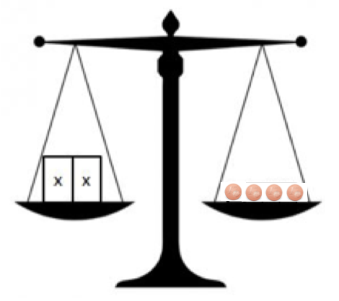 b)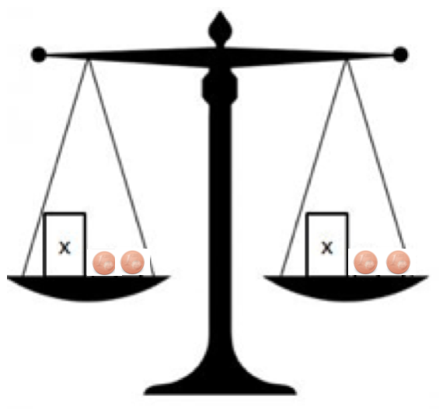
1.2 Stellt eine Gleichung zu beiden Anordnungen auf.

1.3 Welche Waagensituation passt zu folgender Gleichung? Kreuzt an.
$$3∙x=x+4$$

a) 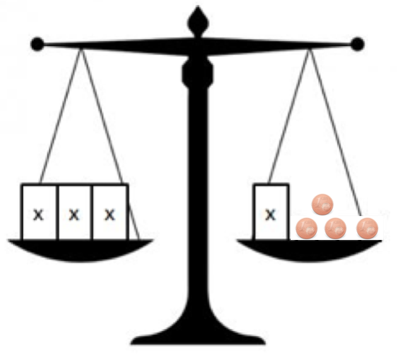 b)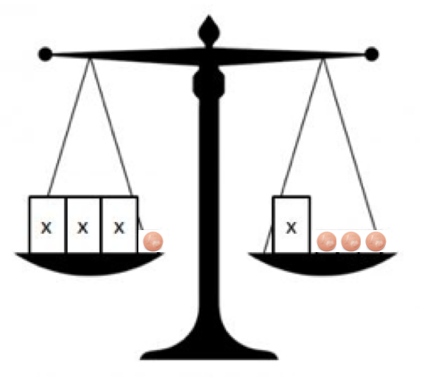
1.4 Stellt eine Gleichung zu der übrigen Waagensituation aus Aufgabe 1.3 auf.

Nun wird mit einer Balkenwaage gearbeitet. Diese besitzt zwei Waagschalen, in die ihr euer Material legen könnt.

Material 2  - Waage  - Umschläge (weiß)  - Münzen | 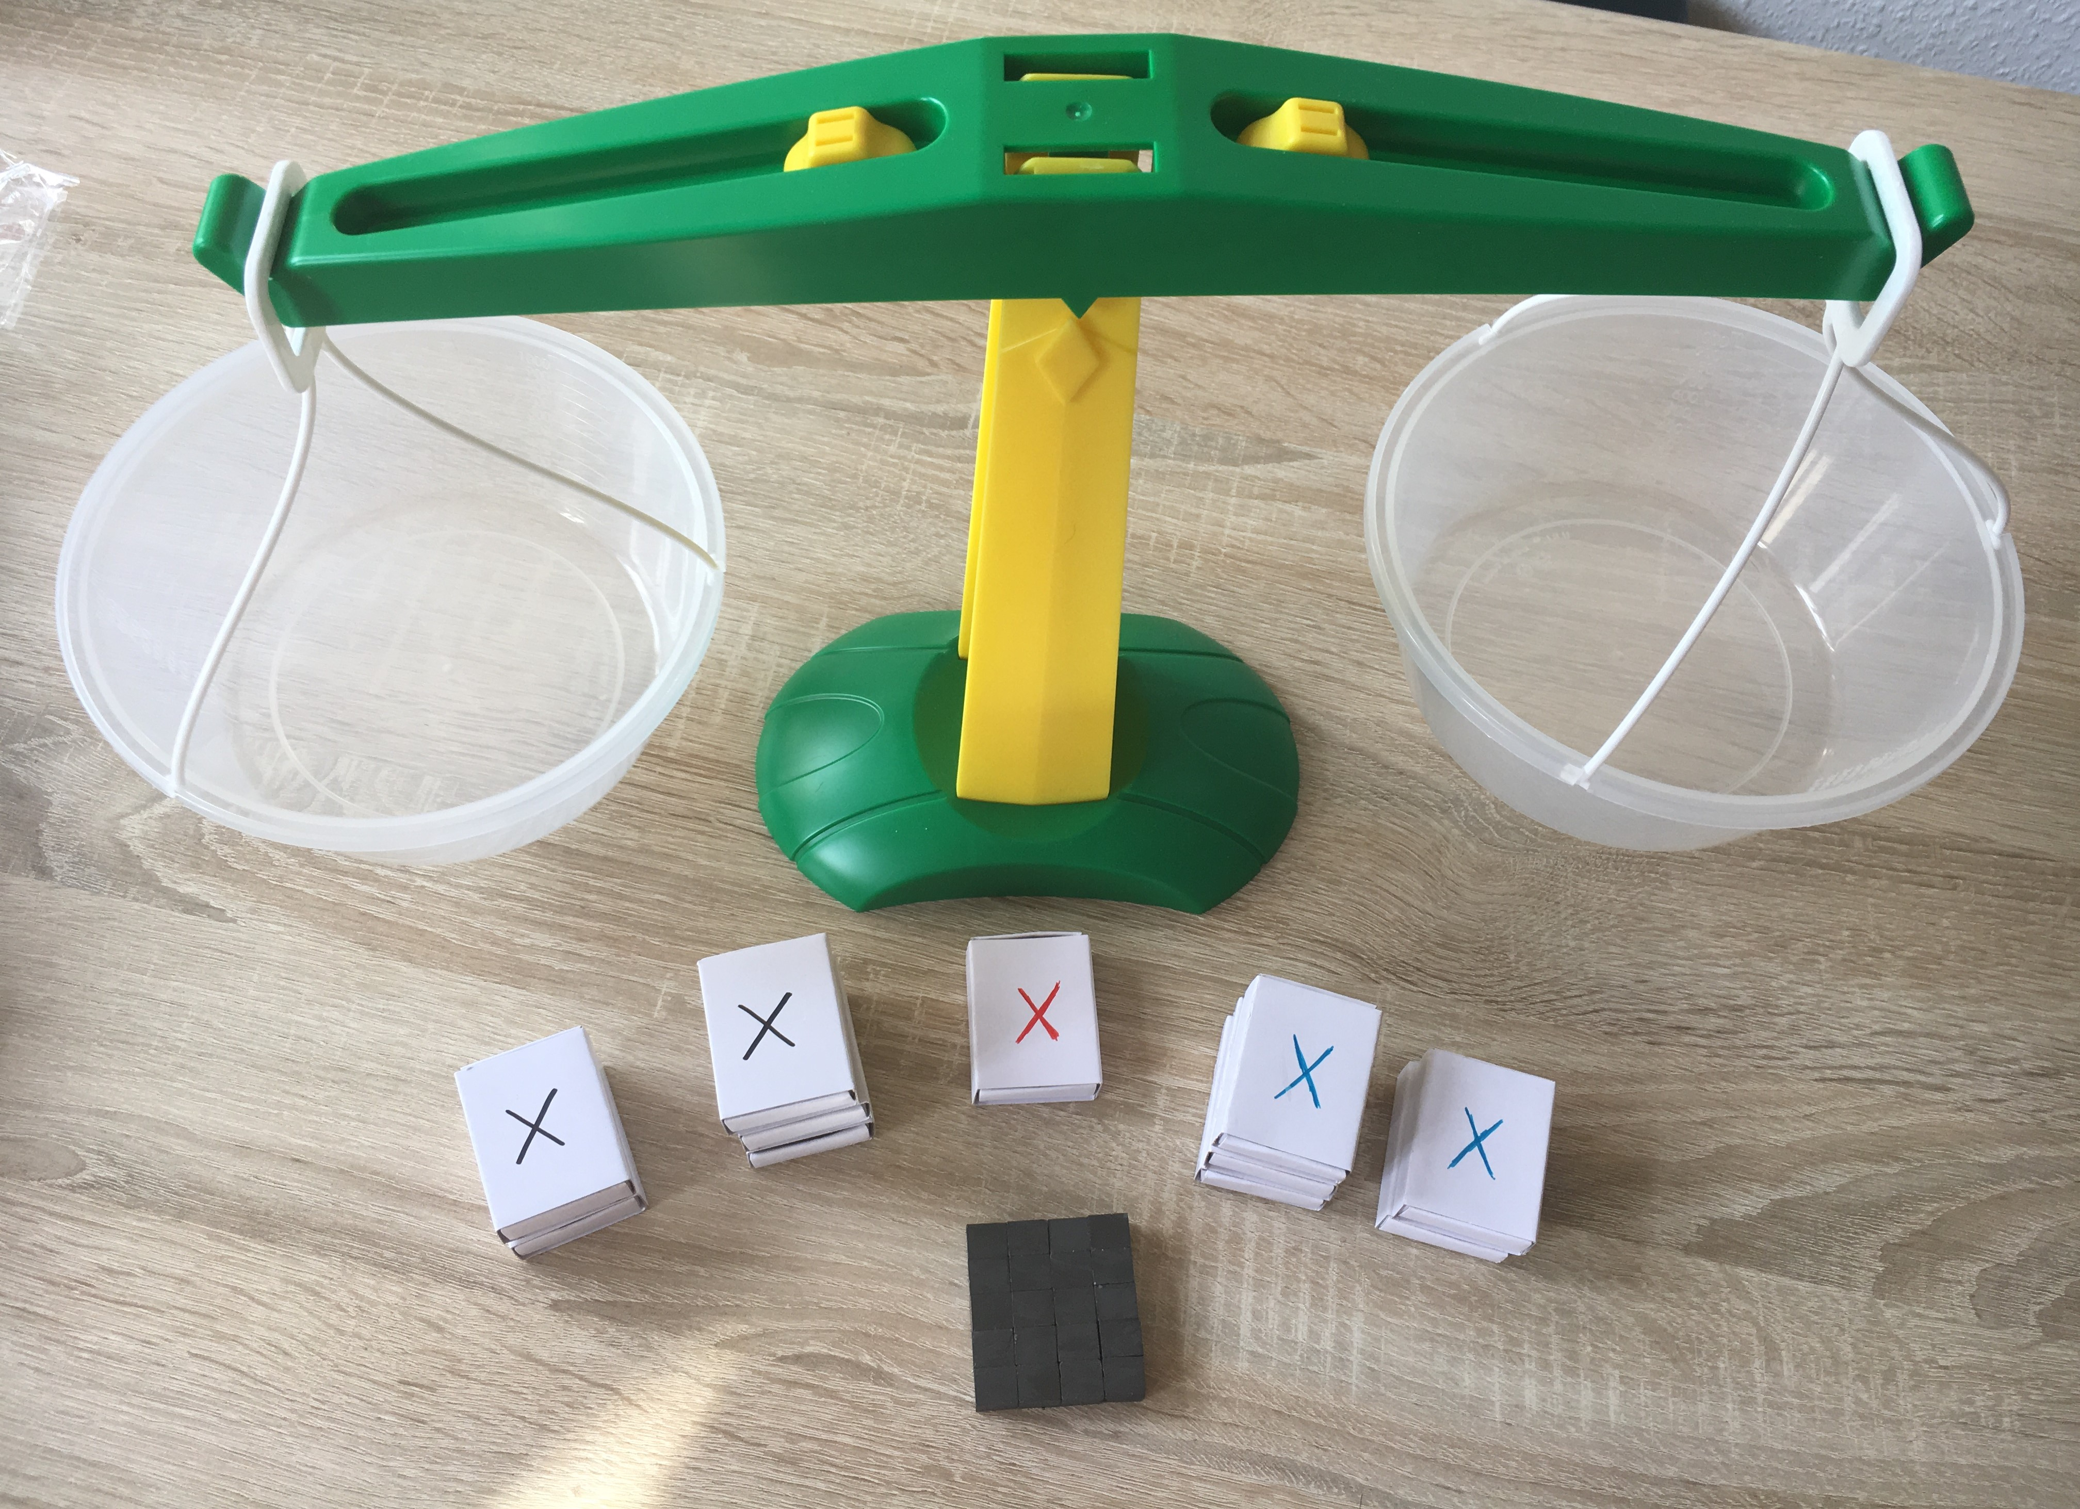
2.1 Stellt folgende Anordnung auf der Waage dar. Welche Balkensituation beobachtet ihr? Zeichnet sie auf.
=
X
2.2 Mit wie vielen Münzen muss der Umschlag gefüllt sein, dass die Waage im Gleichgewicht ist? Warum?
2.3 Überprüft eure Lösung an der Waage, indem ihr den Umschlag füllt. Was stellt ihr fest?
2.4 Wie seid ihr vorgegangen, um die Lösung herauszufinden? Beschreibt.
2.5 Stellt eine Gleichung zu der Anordnung aus Aufgabe 2.1 auf.
2.6 Setzt eure Lösung in die Gleichung ein. Notiert, was ihr feststellt.

Material 2
- Waage
- Umschlag (rot)
- Münzen

3.1 Befüllt die Waage anhand der folgenden Gleichung mit dem roten Umschlag.

$$x+3=9$$

3.2 Beschreibt, wie die Lage der Waage ist. Fällt euch etwas auf?

3.3 Wie muss der rote Umschlag gefüllt sein? Notiert eure Lösung und kontrolliert sie durch Öffnen des Umschlags.

3.4 Wie seid ihr auf die Lösung gekommen?

3.5 Inwiefern hilft euch die Waage beim Finden der Lösung?

3.6 Stellt noch einmal die Waagensituation aus Aufgabe 3.1 dar. Ziel ist es, dass der rote Umschlag auf einer Seite alleine ist. Die Waage muss aber im Gleichgewicht bleiben. Wie könnt ihr vorgehen? Probiert aus.

3.7 Wieso ist die Waage nicht exakt im Gleichgewicht, obwohl sich doch auf beiden Seiten gleich viele Münzen befinden? Notiert eure Überlegungen.

Nun wendet eure bisherigen Erkenntnisse in der nächsten Aufgabe auf mehrere Umschläge an.

Material 2
- Waage
- Umschläge (weiß)
- Münzen

4.1 Ihr habt folgende Situation gegeben. Baut dies mit dem Material nach.

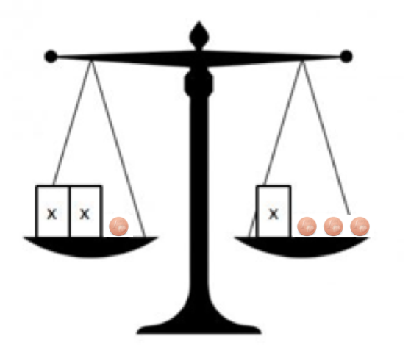

4.2 Füllt alle drei Umschläge mit jeweils 4 Münzen. Beschreibt, was ihr beobachtet und was es bedeutet.

4.3 Welche Füllmenge braucht man für einen Umschlag, dass die Waage im Gleichgewicht ist? Notiert eure Überlegungen und überprüft an der Waage.

4.5 Wir setzen die Lösung in die Gleichung ein und überprüfen so, ob der Wert stimmt. Dies erkennt man daran, wenn die Gleichung erfüllt ist. Das nennen wir die Probe.

Stelle zu dieser Anordnung aus Aufgabe 4.1 eine Gleichung auf und überprüfe mit der Probe.

4.6 Wie könntet ihr eure Anordnung auf der Waage vereinfachen, sodass "x" auf einer Seite alleine ist? Notiert eure Ideen.

5.1 Es ist folgende Anordnung gegeben. Erstellt die Gleichung
X
+ =

Material 2
- Waage
- Umschläge (weiß)
- Münzen

5.2 Baut diese Anordnung mit dem Material nach und füllt den Umschlag, dass die Waage im Gleichgewicht ist.

5.3 Auf welche Weise kann man Veränderungen an den beiden Waagschalen vornehmen, ohne dass die Waage aus dem Gleichgewicht gerät?

5.4 Schreibt die Schritte auf, wie ihr vorgegangen seid.

5.5 Begründet, warum ihr so vorgehen dürft.

5.6 Wie ist der Umschlag gefüllt?

5.7 Überprüft mit der Probe.

Könnt ihr dies auch mit mehreren Umschlägen umsetzen? Schaut euch folgende Aufgabe an.

Material 2
- Waage
- Umschläge (weiß)
- Münzen

6.1 Füllt die Waage nach folgender Gleichung (Gleichung 1) mit den weißen Umschlägen.

$2∙x+3=3∙x$

6.2 Ziel ist es, dass "x" auf einer Seite alleine steht. Die Waage muss im Gleichgewicht bleiben. Notiert eure Vermutung, wie man hier vorgehen könnte.

6.3 Probiert an der Waage aus und notiert eure Feststellungen.

6.4 Notiert, warum ihr so vorgehen dürft.

6.6 Stellt anhand der veränderten Waage die neue Gleichung ( Gleichung 2) auf.

6.7 Wie lautet die Lösung der Gleichung?

6.8 Setzt die Lösung in die beiden Gleichungen 1 und 2 ein und rechnet aus. Was stellt ihr fest?

6.9 Berechnet nun mit der kennengelernten Methode folgende Gleichungen. Notiert immer kurz Neben der Gleichung was ihr weggenommen habt.

$$3∙x+17=15+3 ∙x+7$$

$$2∙x+18+12∙x=67+7∙x$$

6.10 Ein Rechteck hat einen Umfang von 38cm. Die eine Seite ist 5cm kleiner als die andere. Wie lang ist die größte Seite?

6.11 Eine Mutter ist dreimal so alt wie ihre Tochter. Beide sind zusammen sind 52 Jahre alt. Wie alt ist die Mutter und wie alt ist die Tochter?

Mathematik-Labor „Mathe-ist-mehr“
RPTU Kaiserslautern-Landau
Institut für Mathematik
Didaktik der Mathematik (Sekundarstufen)
Fortstraße 7
76829 Landau

https://mathe-labor.de

Zusammengestellt von: Melina Hellbrück
Überarbeitet von: Pascal Hänle und Jonas Memmer

Betreut von:
Moritz Walz

Variante A

Veröffentlicht am:
12.08.2018

